

**Об утверждении регламентов оказания государственных услуг в сфере недропользования по Павлодарской области**

***Утративший силу***

Постановление акимата Павлодарской области от 28 мая 2015 года № 151/5. Зарегистрировано Департаментом юстиции Павлодарской области 09 июля 2015 года № 4585. Утратило силу постановлением акимата Павлодарской области от 25 января 2021 года № 30/1 (вводится в действие по истечении десяти календарных дней после дня его первого официального опубликования)

      Сноска. Утратило силу постановлением акимата Павлодарской области от 25.01.2021 № 30/1 (вводится в действие по истечении десяти календарных дней после дня его первого официального опубликования).

      В соответствии с пунктом 3 статьи 16 Закона Республики Казахстан от 15 апреля 2013 года "О государственных услугах" акимат Павлодарской области **ПОСТАНОВЛЯЕТ:**

      1. Утвердить прилагаемые регламенты государственных услуг:

      1) "Заключение, регистрация и хранение контрактов на разведку, добычу общераспространенных полезных ископаемых";

      2) "Регистрация сервитутов на участки недр, предоставленных для проведения разведки и добычи общераспространенных полезных ископаемых, строительства и (или) подземных сооружений, не связанных с разведкой или добычей";

      3) Исключен постановлением акимата Павлодарской области от 19.02.2016 № 43/2 (вводится в действие по истечении десяти календарных дней после дня его первого официального опубликования).

      4) "Заключение, регистрация и хранение контрактов на строительство и (или) эксплуатацию подземных сооружений, не связанных с разведкой или добычей";

      5) "Регистрация договора залога права недропользования на разведку, добычу общераспространенных полезных ископаемых";

      6) "Выдача заключения об отсутствии или малозначительности полезных ископаемых в недрах под участком предстоящей застройки";

      7) "Выдача разрешения на застройку площадей залегания полезных ископаемых, а также размещение в местах их залегания подземных сооружений".

      2. Признать утратившим силу:

      постановление акимата Павлодарской области от 24 апреля 2014 года №137/4 "Об утверждении регламентов оказания государственных услуг в сфере недропользования" (зарегистрировано в Реестре государственной регистрации нормативных правовых актов за №3840, опубликовано 14 июня 2014 года в газетах "Звезда Прииртышья" и "Сарыарқа самалы");

      постановление акимата Павлодарской области от 17 июля 2014 года №255/7 "О внесении дополнений в постановление акимата Павлодарской области от 24 апреля 2014 года № 137/4 "Об утверждении регламентов оказания государственных услуг в сфере недропользования" (зарегистрировано в Реестре государственной регистрации нормативных правовых актов за №3904, опубликовано 14 августа 2014 года в газете "Сарыарқа самалы", 16 августа 2014 года в газете "Звезда Прииртышья").

      3. Государственному учреждению "Управление недропользования, окружающей среды и водных ресурсов Павлодарской области" в установленном законодательством порядке обеспечить:

      государственную регистрацию настоящего постановления в территориальном органе юстиции;

      в течение десяти календарных дней после государственной регистрации настоящего постановления в территориальном органе юстиции направление на официальное опубликование в средствах массовой информации и информационно-правовой системе "Әділет";

      размещение настоящего постановления на интернет-ресурсе акимата Павлодарской области.

      4. Контроль за исполнением настоящего постановления возложить на заместителя акима области Ашимбетова Н.К.  
      5. Настоящее постановление вводится в действие по истечении десяти календарных дней после дня его первого официального опубликования.

|  |  |
| --- | --- |
| *Исполняющий обязанности акима области* | *Д. Турганов* |

|  |  |
| --- | --- |
|  | Утвержден постановлением акимата Павлодарской области от 28 мая 2015 года № 151/5 |

**Регламент государственной услуги**  
**"Заключение, регистрация и хранение контрактов на разведку,**  
**добычу общераспространенных полезных ископаемых"**

      Сноска. По всему тексту регламента:  
      слова "центром обслуживания населения", "филиал Республиканского государственного предприятия на праве хозяйственного ведения "Центр обслуживания населения" по Павлодарской области" заменены соответственно словами "Государственной корпорацией", "некоммерческое акционерное общество "Государственная корпорация "Правительство для граждан" постановлением акимата Павлодарской области от 19.02.2016 № 43/2 (вводится в действие по истечении десяти календарных дней после дня его первого официального опубликования).

**1. Общие положения**

      1. Государственная услуга "Заключение, регистрация и хранение контрактов на разведку, добычу общераспространенных полезных ископаемых" (далее – государственная услуга) оказывается государственным учреждением "Управление недропользования, охраны окружающей среды и водных ресурсов Павлодарской области" (далее – услугодатель).

      Прием заявления и выдача результата оказания государственной услуги осуществляется через канцелярию услугодателя.

      2. Форма оказания государственной услуги: бумажная.

      3. Результатом оказания государственной услуги является подписанный и зарегистрированный контракт на разведку, добычу общераспространенных полезных ископаемых.

      Форма предоставления результата оказания государственной услуги: бумажная.

**2. Описание порядка действий структурных**  
**подразделений (работников) услугодателя в процессе**  
**оказания государственной услуги**

      4. Основанием для начала процедуры (действия) является наличие пакета документов услугополучателя согласно пункту 9 стандарта государственной услуги, утвержденного приказом Министра по инвестициям и развитию Республики Казахстан от 28 апреля 2015 года № 501 "Об утверждении стандартов государственных услуг в сфере геологии и пользования водными ресурсами" (далее – Стандарт).

      5. Этапы оказания государственной услуги:

      1) принятые документы проходят регистрацию специалистом канцелярии, направляются руководству (в течение 30 минут);

      2) документы с резолюцией руководства направляются в ответственное структурное подразделение (в течение 1 рабочего дня);

      3) руководитель структурного подразделения определяет ответственного исполнителя для рассмотрения принятых документов (в течение 1 рабочего дня);

      4) ответственный исполнитель рассматривает предоставленные документы на полноту, оформляет проекты контракта (в течение 9 рабочих дней);

      5) проекты контракта рассматривается руководителем структурного подразделения (в течение 1 рабочего дня);

      6) контракт подписывается руководством (в течение 1 рабочего дня);

      7) сотрудник канцелярии заверяет контракт печатью, регистрирует его в журнале регистрации контрактов на разведку, добычу общераспространенных полезных ископаемых выдает контракт услугополучателю (его представителю по доверенности) нарочно (в течение 30 минут).

      6. Результатом оказания государственной услуги является подписанный и зарегистрированный контракт на разведку, добычу общераспространенных полезных ископаемых.

**3. Описание порядка взаимодействия**  
**структурных подразделений (работников) услугодателя**  
**в процессе оказания государственной услуги**

      7. Перечень структурных подразделений (работников) услугодателя, участвующие в процессе оказания государственной услуги:

      1) сотрудник канцелярии;

      2) руководство;

      3) руководитель структурного подразделения;

      4) ответственный исполнитель.

      8. Описание последовательности и взаимодействие административных действий (процедур) с указанием срока выполнения каждого административного действия (процедуры) приведено в справочнике бизнес-процессов оказания государственной услуги согласно приложению к настоящему регламенту.

**4. Описание порядка взаимодействия**  
**с Государственной корпорацией и (или) иными**  
**услугодателями, а также порядка использования информационных**  
**систем в процессе оказания государственной услуги**

      9. Государственная услуга через некоммерческое акционерное общество "Государственная корпорация "Правительство для граждан" и веб-портал "электронного правительства" не оказывается.

|  |  |
| --- | --- |
|  | Приложение к регламенту государственной услуги "Заключение, регистрация и хранение контрактов на разведку, добычу общераспространенных полезных ископаемых" |

**Справочник бизнес-процессов оказания государственной услуги**  
**"Заключение, регистрация и хранение контрактов на разведку, добычу**  
**общераспространенных полезных ископаемых"**

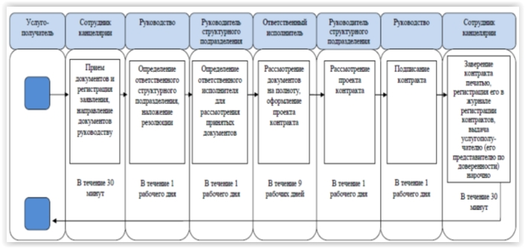

**Условные обозначения:**

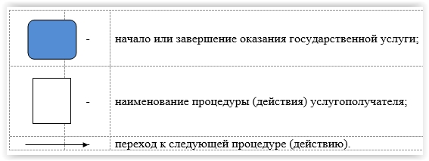

|  |  |
| --- | --- |
|  | Утвержден постановлением акимата Павлодарской области от 28 мая 2015 года № 151/5 |

**Регламент государственной услуги**  
**"Регистрация сервитутов на участки недр, предоставленных для**  
**проведения разведки и добычи общераспространенных полезных**  
**ископаемых, строительства и (или) подземных сооружений,**  
**не связанных с разведкой или добычей"**

      Сноска. По всему тексту регламента:  
      слова "центром обслуживания населения", "филиал Республиканского государственного предприятия на праве хозяйственного ведения "Центр обслуживания населения" по Павлодарской области" заменены соответственно словами "Государственной корпорацией", "некоммерческое акционерное общество "Государственная корпорация "Правительство для граждан" постановлением акимата Павлодарской области от 19.02.2016 № 43/2 (вводится в действие по истечении десяти календарных дней после дня его первого официального опубликования).

**1. Общие положения**

      1. Государственная услуга "Регистрация сервитутов на участки недр, предоставленных для проведения разведки и добычи общераспространенных полезных ископаемых, строительства и (или) подземных сооружений, не связанных с разведкой или добычей" (далее – государственная услуга) оказывается государственным учреждением "Управление недропользования, охраны окружающей среды и водных ресурсов Павлодарской области" (далее – услугодатель).

      Прием заявления и выдача результата оказания государственной услуги осуществляется через канцелярию услугодателя.

      2. Форма оказания государственной услуги – бумажная.

      3. Результатом оказания государственной услуги является письмо-уведомление о регистрации сервитутов на участки недр, предоставленных для проведения разведки и добычи общераспространенных полезных ископаемых, строительства и (или) подземных сооружений, не связанных с разведкой или добычей, в случаях, предусмотренных Законом Республики Казахстан "О недрах и недропользовании".

      Форма предоставления результата оказания государственной услуги: бумажная.

**2. Описание порядка действий структурных**  
**подразделений (работников) услугодателя в процессе**  
**оказания государственной услуги**

      4. Основанием для начала процедуры (действия) является наличие пакета документов услугополучателя согласно пункту 9 стандарта государственной услуги, утвержденного приказом Министра по инвестициям и развитию Республики Казахстан от 28 апреля 2015 года № 501 "Об утверждении стандартов государственных услуг в сфере геологии и пользования водными ресурсами" (далее – Стандарт).

      5. Этапы оказания государственной услуги:

      1) принятые документы проходят регистрацию специалистом канцелярии, направляются руководству (в течение 30 минут);

      2) документы с резолюцией руководства направляются в ответственное структурное подразделение (в течение 1 календарного дня);

      3) руководитель структурного подразделения определяет ответственного исполнителя для рассмотрения принятых документов (в течение календарного дня);

      4) ответственный исполнитель рассматривает предоставленные документы на полноту, оформляет письмо-уведомление о регистрации сервитутов на участки недр (в течение 9 календарных дней);

      5) письмо-уведомление о регистрации сервитутов на участки недр рассматривается руководителем структурного подразделения (в течение 1 календарного дня);

      6) письмо-уведомление о регистрации сервитутов на участки недр подписывается руководством (в течение 1 календарного дня);

      7) сотрудник канцелярии составляет письмо-уведомление о регистрации сервитутов на участки недр, регистрирует его в журнале, выдает письмо-уведомление о регистрации сервитутов на участки недр, услугополучателю (его представителю по доверенности) нарочно (в течение 30 минут).

      6. Результатом оказания государственной услуги является письмо-уведомление о регистрации сервитутов на участки недр, предоставленных для проведения разведки и добычи общераспространенных полезных ископаемых, строительства и (или) подземных сооружений, не связанных с разведкой или добычей, в случаях, предусмотренных Законом Республики Казахстан "О недрах и недропользовании".

**3. Описание порядка взаимодействия структурных**  
**подразделений (работников) услугодателя в процессе**  
**оказания государственной услуги**

      7. Перечень структурных подразделений, (работников) услугодателя, участвующие в процессе оказания государственной услуги:

      1) сотрудник канцелярии;

      2) руководство;

      3) руководитель структурного подразделения;

      4) ответственный исполнитель.

      8. Описание последовательности и взаимодействие административных действий (процедур) с указанием срока выполнения каждого административного действия (процедуры) приведено в справочнике бизнес-процессов оказания государственной услуги согласно приложению к настоящему регламенту.

**4. Описание порядка взаимодействия с Государственной корпорацией**  
**и (или) иными услугодателями, а также порядка**  
**использования информационных**  
**систем в процессе оказания государственной услуги**

      9. Государственная услуга через некоммерческое акционерное общество "Государственная корпорация "Правительство для граждан" и веб-портал "электронного правительства" не оказывается.

|  |  |
| --- | --- |
|  | Приложение к регламенту государственной услуги "Регистрация сервитутов на участки недр, предоставленных для проведения разведки и добычи общераспространенных полезных ископаемых, строительства и (или) подземных сооружений, не связанных с разведкой или добычей" |

**Справочник бизнес-процессов оказания государственной услуги**  
**"Регистрация сервитутов на участки недр, предоставленных для проведения**  
**разведки и добычи общераспространенных полезных ископаемых,**  
**строительства и (или) подземных сооружений, не связанных с разведкой или добычей"**

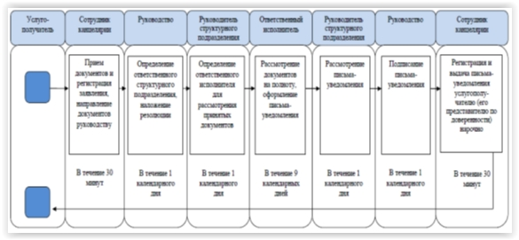

**Условные обозначения:**

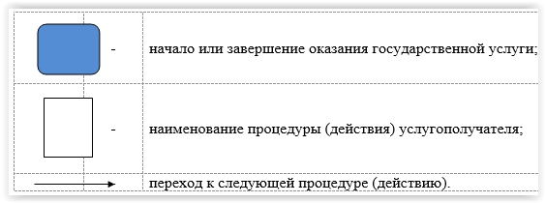

|  |  |
| --- | --- |
|  | Утвержден постановлением акимата Павлодарской области от 28 мая 2015 года № 151/5 |

**Регламент государственной услуги**  
**"Заключение контрактов на строительство и (или) эксплуатацию**  
**подземных сооружений, не связанных с разведкой или добычей"**

      Сноска. Регламент исключен постановлением акимата Павлодарской области от 19.02.2016 № 43/2 (вводится в действие по истечении десяти календарных дней после дня его первого официального опубликования).

|  |  |
| --- | --- |
|  | Утвержден постановлением акимата Павлодарской области от 28 мая 2015 года № 151/5 |

**Регламент государственной услуги**  
**"Заключение, регистрация и хранение контрактов на**  
**строительство и (или) эксплуатацию подземных сооружений,**  
**не связанных с разведкой или добычей"**

      Сноска. По всему тексту регламента:  
      слова "центром обслуживания населения", "филиал Республиканского государственного предприятия на праве хозяйственного ведения "Центр обслуживания населения" по Павлодарской области" заменены соответственно словами "Государственной корпорацией", "некоммерческое акционерное общество "Государственная корпорация "Правительство для граждан" постановлением акимата Павлодарской области от 19.02.2016 № 43/2 (вводится в действие по истечении десяти календарных дней после дня его первого официального опубликования).

**1. Общие положения**

      1. Государственная услуга "Заключение, регистрация и хранение контрактов на строительство и (или) эксплуатацию подземных сооружений, не связанных с разведкой или добычей" (далее - государственная услуга) оказывается государственным учреждением "Управление недропользования, охраны окружающей среды и водных ресурсов Павлодарской области" (далее – услугодатель).

      Прием заявления и выдача результата оказания государственной услуги осуществляется через канцелярию услугодателя.

      2. Форма оказания государственной услуги: бумажная.

      3. Результатом оказания государственной услуги является подписанный

      и зарегистрированный контракт на строительство и (или) эксплуатацию подземных сооружений, не связанных с разведкой или добычей; акт государственной регистрации контракта на предоставление права недропользования в Республике Казахстан на строительство и (или) эксплуатацию подземных сооружений, не связанных с разведкой или добычей.

      Форма предоставления результата оказания государственной услуги: бумажная.

**2. Описание порядка действий структурных**  
**подразделений (работников) услугодателя в процессе оказания**  
**государственной услуги**

      4. Основанием для начала процедуры (действия) является наличие пакета документов услугополучателя согласно пункту 9 стандарта государственной услуги, утвержденного приказом Министра по инвестициям и развитию Республики Казахстан от 28 апреля 2015 года № 501 "Об утверждении стандартов государственных услуг в сфере геологии и пользования водными ресурсами" (далее – Стандарт).

      5. Этапы оказания государственной услуги:

      1) принятые документы проходят регистрацию специалистом канцелярии, направляются руководству (в течение 30 минут);

      2) документы с резолюцией руководства направляются в ответственное структурное подразделение (в течение 1 рабочего дня);

      3) руководитель структурного подразделения определяет ответственного исполнителя для рассмотрения принятых документов (в течение 1 рабочего дня);

      4) ответственный исполнитель рассматривает предоставленные документы на полноту, оформляет проекты контракта и акта (в течение 9 рабочих дней);

      5) проекты контракта и акта рассматривается руководителем структурного подразделения (в течение 1 рабочего дня);

      6) контракт и акт подписывается руководством (в течение 1 рабочего дня);

      7) сотрудник канцелярии заверяет контракт и акт печатью, регистрирует его в журнале регистрации контрактов, и выдает услугополучателю (его представителю по доверенности) нарочно (в течение 30 минут).

      6. Результатом оказания государственной услуги является подписанный и зарегистрированный контракт на строительство и (или) эксплуатацию подземных сооружений, не связанных с разведкой или добычей; акт государственной регистрации контракта на предоставление права недропользования в Республике Казахстан на строительство и (или) эксплуатацию подземных сооружений, не связанных с разведкой или добычей.

**3. Описание порядка взаимодействия структурных**  
**подразделений (работников) услугодателя в процессе**  
**оказания государственной услуги**

      7. Перечень структурных подразделений (работников) услугодателя, участвующие в процессе оказания государственной услуги:  
      1) сотрудник канцелярии;  
      2) руководство;  
      3) руководитель структурного подразделения;  
      4) ответственный исполнитель.  
      8. Описание последовательности и взаимодействие административных действий (процедур) с указанием срока выполнения каждого административного действия (процедуры) приведено в справочнике бизнес-процессов оказания государственной услуги согласно приложению к настоящему регламенту.

**3. Описание порядка взаимодействия с Государственной корпорацией**  
**и (или) иными услугодателями,**  
**а также порядка использования информационных систем в процессе**  
**оказания государственной услуги**

      9. Государственная услуга через некоммерческое акционерное общество "Государственная корпорация "Правительство для граждан" и веб-портал "электронного правительства" не оказывается.

|  |  |
| --- | --- |
|  | Приложение к регламенту государственной услуги "Заключение контрактов на строительство и (или) эксплуатацию подземных сооружений, не связанных с разведкой или добычей" |

**Справочник бизнес-процессов оказания государственной**  
**услуги "Заключение, регистрация и хранение контрактов на**  
**строительство и (или) эксплуатацию подземных сооружений,**  
**не связанных с разведкой или добычей"**

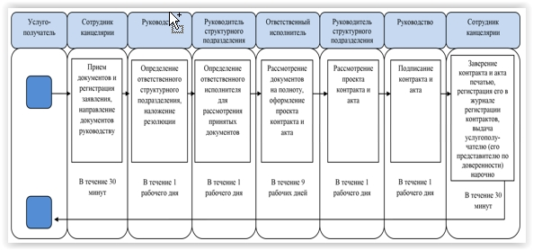

**Условные обозначения:**

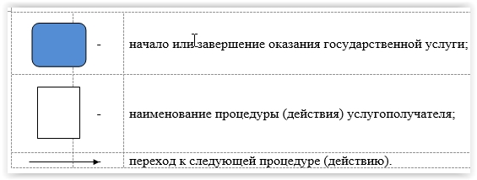

|  |  |
| --- | --- |
|  | Утвержден постановлением акимата Павлодарской области от 28 мая 2015 года № 151/5 |

**Регламент государственной услуги**  
**"Регистрация договора залога права недропользования на разведку,**  
**добычу общераспространенных полезных ископаемых"**

      Сноска. Регламент - в редакции постановления акимата Павлодарской области от 19.02.2016 № 43/2 (вводится в действие по истечении десяти календарных дней после дня его первого официального опубликования).

**1. Общие положения**

      1. Государственная услуга "Регистрация договора залога права недропользования на разведку, добычу общераспространенных полезных ископаемых" (далее – государственная услуга) оказывается государственным учреждением "Управление недропользования, охраны окружающей среды и водных ресурсов Павлодарской области" (далее – услугодатель).

      Прием заявлений и выдача результатов оказания государственной услуги осуществляются через:

      1) канцелярию услугодателя;

      2) некоммерческое акционерное общество "Государственная корпорация "Правительство для граждан" (далее - Государственная корпорация);

      3) веб-портал "электронного правительства" (далее – портал).

      2. Форма оказания государственной услуги: электронная (частично автоматизированная) и (или) бумажная.

      3. Результатом оказания государственной услуги является – свидетельство о регистрации договора залога права недропользования, по форме, согласно приложению 1 к стандарту государственной услуги.

      Форма предоставления результата оказания государственной услуги: электронная и бумажная.

**2. Описание порядка действий структурных**  
**подразделений (работников) услугодателя в процессе**  
**оказания государственной услуги**

      4. Основанием для начала процедуры (действия) является наличие пакета документов услугополучателя согласно пункту 9 стандарта государственной услуги, утвержденного приказом Министра по инвестициям и развитию Республики Казахстан от 28 апреля 2015 года № 521 "Об утверждении стандартов государственных услуг в сфере недропользования, за исключением углеводородного сырья, а также угля и урана" (далее – Стандарт).

      5. Этапы оказания государственной услуги:

      1) принятые документы проходят регистрацию специалистом канцелярии, направляются руководству – в течение 15 (пятнадцати) минут;

      2) документы с резолюцией руководства направляются в ответственное структурное подразделение – в течение 30 (тридцати) минут;

      3) руководитель структурного подразделения определяет ответственного исполнителя для рассмотрения принятых документов – в течение 30 (тридцати) минут;

      4) ответственный исполнитель рассматривает представленные документы на полноту, наличие разрешения на передачу права недропользования в залог, оформляет свидетельство – в течение 1 (одного) рабочего дня.

      В случае установления факта неполноты представленных документов услугодатель в указанные сроки дает письменный мотивированный отказ в дальнейшем рассмотрении заявления – в течение 2 (двух) рабочих дня;

      5) свидетельство рассматривается руководителем структурного подразделения, свидетельство государственной услуги подписывается руководством, сотрудник канцелярии заверяет свидетельство печатью, регистрирует его в журнале регистрации залога и выдает свидетельство, и выдает услугополучателю (либо его представителю по доверенности) нарочно –в течение 1 (одного) рабочего дня.

      6. Результатом процедуры (действия) оказания государственной услуги - свидетельство о регистрации договора залога права недропользования либо мотивированный ответ об отказе.

**3. Описание порядка взаимодействия структурных**  
**подразделений (работников) услугодателя**  
**в процессе оказания государственной услуги**

      7. Перечень (работников) услугодателя, участвующие в процессе оказания государственной услуги:

      1) сотрудник канцелярии;

      2) руководство;

      3) руководитель структурного подразделения;

      4) ответственный исполнитель.

      8. Описание последовательности и взаимодействие административных действий (процедур) с указанием срока выполнения каждого административного действия (процедуры) приведено в приложении 1 к настоящему регламенту.

**4. Описание порядка взаимодействия с Государственной корпорацией и (или)**  
**иными услугодателями, а также порядка использования информационных систем**  
**в процессе оказания государственной услуги**

      9. Для получения государственной услуги услугополучатель представляет в Государственную корпорацию необходимые документы, указанных в пункте 9 Стандарта.

      Сведения документов, удостоверяющих личность услугополучателя, являющиеся государственными электронными информационными ресурсами,

      работник Государственной корпорации получает посредством информационной системы мониторинга оказания государственных услуг из соответствующих государственных информационных систем в форме электронных данных, подписанные электронно-цифровой подписью (далее – ЭЦП).

      При обращении в Государственную корпорацию день приема документов не входит в срок оказания государственной услуги.

      10. Описание порядка обращения в Государственную корпорацию с указанием каждой процедуры (действия) оказания государственной услуги:

      1) процесс –1 работник Государственной корпорации сверяет подлинность оригиналов документов со сведениями, представленными из государственных информационных систем государственных органов, после чего возвращает оригиналы услугополучателю, направляет услугодателю для исполнения, принятые документы проходят регистрацию специалистом канцелярии, направляются руководству – в течение 15 (пятнадцати) минут;

      В случае предоставления услугополучателем неполного пакета документов, предусмотренного Стандартом, работник Государственной корпорации отказывает в приеме заявления и выдает расписку.

      При соблюдении правильности заполнения заявления и предоставления полного пакета документов работник Государственной корпорации выдает услугополучателю расписку о приеме документов.

      2) процесс – 2 документы с резолюцией руководства направляются в ответственное структурное подразделение – в течение 1 (одного) рабочего дня;

      3) процесс – 3 руководитель структурного подразделения определяет ответственного исполнителя для рассмотрения принятых документов – в течение 1 (одного) рабочего дня;

      4) процесс – 4 ответственный исполнитель рассматривает представленные документы на полноту, наличие разрешения на передачу права недропользования в залог, оформляет свидетельство – в течение 1 (одного) рабочего дня;

      5) процесс – 5 свидетельство, рассматривается руководителем структурного подразделения, свидетельство государственной услуги подписывается руководством, сотрудник канцелярии заверяет свидетельство печатью, регистрирует его в журнале регистрации залога, работник государственной корпорации выдает свидетельство, услугополучателю (либо его представителю по доверенности) нарочно (в течение 1 (одного) рабочего дня).

      11. Порядок обращения и последовательность процедур (действий) услугодателя и услугополучателя при оказании государственной услуги через портал:

      1) услугополучатель осуществляет регистрацию на портале с помощью своего регистрационного свидетельства ЭЦП, которое хранится в интернет-браузере компьютера услугополучателя (осуществляется для незарегистрированных услугополучателей на портале);

      2) процесс 1 – прикрепление в интернет-браузер компьютера услугополучателем регистрационного свидетельства ЭЦП, процесс ввода услугополучателем пароля (процесс авторизации) на портале для получения государственной услуги;

      3) условие 1 – проверка на портале подлинности данных о зарегистрированном услугополучателе через индивидуальный идентификационный номер/ бизнес-идентификационный номер (далее – ИИН/БИН) и пароль;

      4) процесс 2 – формирование порталом сообщения об отказе в авторизации в связи с имеющимися нарушениями в данных услугополучателя;

      5) процесс 3 – выбор услугополучателем услуги, указанной в настоящем регламенте, вывод на экран формы запроса для оказания услуги и заполнение услугополучателем формы (ввод данных) с учетом ее структуры и форматных требований, прикреплением к форме запроса необходимых копий документов в электронном виде;

      6) процесс 4 – выбор услугополучателем регистрационного свидетельства ЭЦП для удостоверения (подписания) запроса;

      7) условие 2 – проверка на портале срока действия регистрационного свидетельства ЭЦП и отсутствия в списке отозванных (аннулированных) регистрационных свидетельств, а также соответствия идентификационных данных (между ИИН/БИН, указанным в запросе, и ИИН/БИН, указанным в регистрационном свидетельстве ЭЦП);

      8) процесс 5 – формирование сообщения об отказе в запрашиваемой услуге в связи с неподтверждением подлинности ЭЦП услугополучателя;

      9) процесс 6 – удостоверение (подписание) посредством ЭЦП услугополучателя заполненной формы (введенных данных) запроса на оказание услуги;

      10) процесс 7 – регистрация электронного документа (запроса услугополучателя) в ИС ГБД "Е-лицензирование";

      11) условие 3 – проверка (обработка) услугодателем соответствия приложенных услугополучателем документов, указанных в Стандарте, основаниям для оказания услуги;

      12) процесс 8 – формирование сообщения об отказе в запрашиваемой услуге в связи с имеющимися нарушениями в документах услугополучателя;

      13) процесс 9 – получение услугополучателем результата услуги, сформированного ИС ГБД "Е-лицензирование". Электронный документ формируется с использованием ЭЦП уполномоченного лица услугодателя.

      Диаграмма функционального взаимодействия информационных систем, задействованных в оказании государственной услуги через портал, приведена в приложении 2 к настоящему регламенту.

      12. Подробное описание последовательности процедур (действий), взаимодействий структурных подразделений (работников) услугодателя в процессе оказания государственной услуги, а также описание порядка взаимодействия с Государственной корпорацией и порядка использования информационных систем в процессе оказания государственной услуги отражено в справочнике бизнес-процессов оказания государственной услуги согласно приложению 3 к настоящему регламенту.

      Приложение 1  
к регламенту государственной услуги  
"Регистрация договора залога права  
недропользования на разведку,  
добычу общераспространенных  
полезных ископаемых"

**Описание порядка взаимодействия структурных подразделений**  
**(работников) услугодателя в процессе оказания государственной услуги**

|  |  |  |  |  |  |  |  |
| --- | --- | --- | --- | --- | --- | --- | --- |
| № действия (хода, потока работ) | 1 | 2 | 3 | 4 | 5 | 6 | 7 |
| Наименование | Сотрудник канцелярии | Руководство | Руководитель структурного подразделения | Ответственный исполнитель | Руководитель структурного подразделения | Руководство | Сотрудник канцелярии |
| Наименование действия (процесса, процедуры, операции) и их описание | Прием документов, регистрация заявления, направление документов руководству | Определение ответственного структурного подразделения, наложение резолюции | Определение ответственного исполнителя для рассмотрения принятых документов | Рассмотрение документов на полноту, проверка наличия разрешения компетентного органа, оформление проекта свидетельства, в случае установления факта неполноты представленных документов услугодатель в указанные сроки дает письменный мотивированный отказ в дальнейшем рассмотрении заявления | Рассмотрение проекта свидетельства | Подписание свидетельства | Заверение печатью и регистрация свидетельства в журнале регистрации договоров залога и выдает услугополучателю (его представителю по доверенности) нарочно |
| Форма завершения (данные, документ, организационно-распорядительное решение) | Зарегистрированное заявление | Резолюция | Резолюция | Проект свидельства | Рассмотрение проекта свидетельства | Подписанное свидетельства | Зарегистрированные свидетельства |
| Сроки исполнения | В течение (пятнадцати) 15 минут | В течение (тридцати) 30 минут | В течение (тридцати) 30 минут | В течение (трех) 3 рабочих дней | В течение (одного) 1 рабочего дня | | |

|  |  |
| --- | --- |
|  | Приложение 2 к регламенту государственной услуги "Регистрация договора залога права недропользования на разведку, добычу общераспространенных полезных ископаемых" |

**Диаграмма функционального взаимодействия при оказании**  
**государственной услуги через портал**

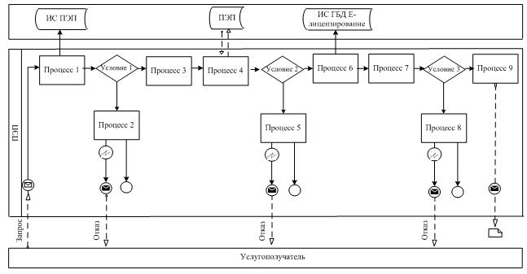

**Условные обозначения:**

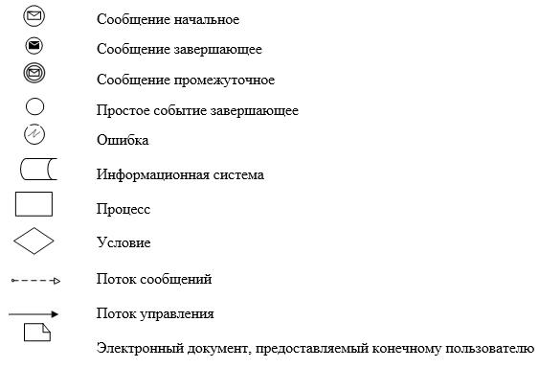

|  |  |
| --- | --- |
|  | Приложение 3 к регламенту государственной услуги "Регистрация договора залога права недропользования на разведку добычу общераспространенных полезных ископаемых" |

**Справочник бизнес-процессов оказания государственной услуги**  
**"Регистрация договора залога права недропользования на разведку**  
**добычу общераспространенных полезных ископаемых"**

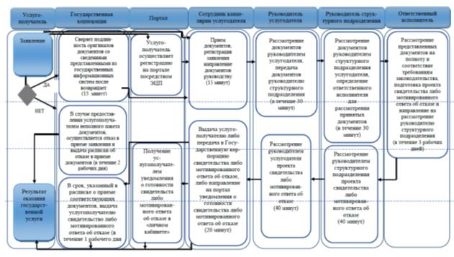

**Условные обозначения:**

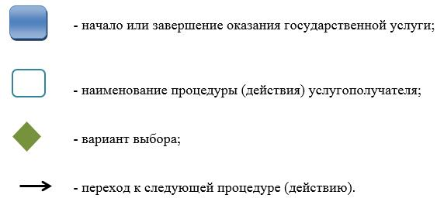

|  |  |
| --- | --- |
|  | Утвержден постановлением акимата Павлодарской области от 28 мая 2015 года № 151/5 |

**Регламент государственной услуги**  
**"Выдача заключения об отсутствии или**  
**малозначительности полезных ископаемых**  
**в недрах под участком предстоящей застройки"**

      Сноска. По всему тексту регламента:  
      слова "центром обслуживания населения", "филиал Республиканского государственного предприятия на праве хозяйственного ведения "Центр обслуживания населения" по Павлодарской области" заменены соответственно словами "Государственной корпорацией", "некоммерческое акционерное общество "Государственная корпорация "Правительство для граждан" постановлением акимата Павлодарской области от 19.02.2016 № 43/2 (вводится в действие по истечении десяти календарных дней после дня его первого официального опубликования).

**1. Общие положения**

      1. Государственная услуга "Выдача заключения об отсутствии или малозначительности полезных ископаемых в недрах под участком предстоящей застройки" (далее – государственная услуга) оказывается государственным учреждением "Управление недропользования, охраны окружающей среды и водных ресурсов Павлодарской области" (далее – услугодатель).

      Прием заявления и выдача результата оказания государственной услуги осуществляется через:

      1) канцелярию услугодателя;

      2) веб-портал "электронного правительства" www.egov.kz, www.elicense.kz (далее – портал).

      2. Форма оказания государственной услуги: электронная (частично автоматизированная) и (или) бумажная.

      3. Результатом оказания государственной услуги является заключение об отсутствии или малозначительности полезных ископаемых в недрах под участком предстоящей застройки.

      Форма предоставления результата оказания государственной услуги: электронная.

      В случае обращения за получением разрешения на бумажном носителе, результат оказания государственной услуги оформляется в электронной форме, распечатывается и заверяется печатью и подписью уполномоченного лица услугодателя.

      На портале результат оказания государственной услуги направляется в "личный кабинет" в форме электронного документа, подписанного электронной цифровой подписью (далее – ЭЦП) уполномоченного лица услугодателя.

**2. Описание порядка действий структурных**  
**подразделений (работников) услугодателя в процессе**  
**оказания государственной услуги**

      4. Основанием для начала процедуры (действия) является наличие пакета документов услугополучателя согласно пункту 9 стандарта государственной услуги, утвержденного приказом Министра по инвестициям и развитию Республики Казахстан от 28 апреля 2015 года № 501 "Об утверждении стандартов государственных услуг в сфере геологии и пользования водными ресурсами" (далее – Стандарт).

      5. Этапы оказания государственной услуги:

      1) принятые документы проходят регистрацию специалистом канцелярии, направляются руководству (в течение 15 минут);

      2) документы с резолюцией руководства направляются в ответственное структурное подразделение (в течение 1 рабочего дня);

      3) руководитель структурного подразделения определяет ответственного исполнителя (в течение 1 рабочего дня);

      4) ответственный исполнитель рассматривает предоставленные документы на полноту, оформляет проект заключения (в течение 8 рабочих дней);

      5) проект заключения рассматривается руководителем структурного подразделения (в течение 1 рабочего дня);

      6) заключение подписывается руководством (в течение 1 рабочего дня);

      7) сотрудник канцелярии заверяет заключение печатью, регистрирует его и выдает услугополучателю (его представителю по доверенности) нарочно (в течение 15 минут).

      6. Результатом оказания государственной услуги является заключение об отсутствии или малозначительности полезных ископаемых в недрах под участком предстоящей застройки.

**3. Описание порядка взаимодействия структурных**  
**подразделений (работников) услугодателя в процессе**  
**оказания государственной услуги**

      7. Перечень структурных подразделений (работников) услугодателя, участвующие в процессе оказания государственной услуги:

      1) сотрудник канцелярии;

      2) руководство;

      3) руководитель структурного подразделения;

      4) ответственный исполнитель.

      8. Описание последовательности процедур (действий) между структурными подразделениями (работниками) услугодателя с указанием длительности каждой процедуры (действий) приведено в приложении 1 к настоящему регламенту.

**4. Описание порядка взаимодействия с Государственной корпорацией**  
**и (или) иными услугодателями, а также порядка использования**  
**информационных систем в процессе оказания государственной услуги**

      9. Порядок обращения и последовательность процедур (действий) услугодателя и услугополучателя при оказании государственной услуги через портал:

      1) услугополучатель осуществляет регистрацию на портале с помощью своего регистрационного свидетельства ЭЦП, которое хранится в интернет-браузере компьютера услугополучателя (осуществляется для незарегистрированных услугополучателей на портале);

      2) процесс 1 – прикрепление в интернет - браузер компьютера услугополучателем регистрационного свидетельства ЭЦП, процесс ввода услугополучателем пароля (процесс авторизации) на портале для получения государственной услуги;

      3) условие 1 – проверка на портале подлинности данных о зарегистрированном услугополучателе через ИИН/БИН и пароль;

      4) процесс2 – формирование порталом сообщения об отказе в авторизации в связи с имеющимися нарушениями в данных услугополучателя;

      5) процесс 3 – выбор услугополучателем услуги, указанной в настоящем регламенте, вывод на экран формы запроса для оказания услуги и заполнение услугополучателем формы (ввод данных) с учетом ее структуры и форматных требований, прикреплением к форме запроса необходимых копий документов в электронном виде;

      6) процесс 4 – выбор услугополучателем регистрационного свидетельства ЭЦП для удостоверения (подписания) запроса;

      7) условие 2 – проверка на портале срока действия регистрационного свидетельства ЭЦП и отсутствия в списке отозванных (аннулированных) регистрационных свидетельств, а также соответствия идентификационных данных (между ИИН/БИН, указанным в запросе, и ИИН/БИН, указанным в регистрационном свидетельстве ЭЦП);

      8) процесс 5 – формирование сообщения об отказе в запрашиваемой услуге в связи с неподтверждением подлинности ЭЦП услугополучателя;

      9) процесс 6 – удостоверение (подписание) посредством ЭЦП услугополучателя заполненной формы (введенных данных) запроса на оказание услуги;

      10) процесс 7 – регистрация электронного документа (запроса услугополучателя) в информационную систему "Государственная база данных "Е-лицензирование" (далее – ИС ГБД "Е-лицензирование");

      11) условие 3 – проверка (обработка) услугодателем соответствия приложенных услугополучателем документов, указанных в Стандарте, основаниям для оказания услуги;

      12) процесс 8 – формирование сообщения об отказе в запрашиваемой услуге в связи с имеющимися нарушениями в документах услугополучателя;

      13) процесс 9 – получение услугополучателем результата услуги, сформированного ИС ГБД "Е-лицензирование". Электронный документ формируется с использованием ЭЦП уполномоченного лица услугодателя.  
      Диаграмма функционального взаимодействия информационных систем, задействованных в оказании государственной услуги через портал, приведена в приложении 2 к настоящему регламенту.  
      10. Подробное описание последовательности процедур (действий), взаимодействий структурных подразделений (работников) услугодателя, а также порядка использования информационных систем в процессе оказания государственной услуги отражено в справочнике бизнес-процессов оказания государственной услуги согласно приложению 3 к настоящему регламенту.  
      11. Государственная услуга через некоммерческое акционерное общество "Государственная корпорация "Правительство для граждан" не оказывается.

|  |  |
| --- | --- |
|  | Приложение 1 к регламенту государственной услуги "Выдача заключения об отсутствии или малозначительности полезных ископаемых в недрах под участком предстоящей застройки" |

**Описание последовательности процедур (действий) между**  
**структурными подразделениями (работниками) в процессе оказания**  
**государственной услуги "Выдача заключения об отсутствии или**  
**малозначительности полезных ископаемых в недрах под**  
**участком предстоящей застройки"**

|  |  |  |  |  |  |  |  |
| --- | --- | --- | --- | --- | --- | --- | --- |
| № действия (хода, потока работ) | 1 | 2 | 3 | 4 | 5 | 6 | 7 |
| Наименование | Сотрудник канцелярии | Руководитель услугодателя | Руководитель структурного подразделения | Ответственный исполнитель | Руководитель структурного подразделения | Руководитель услугодателя | Сотрудник канцелярии |
| Наименование действия (процесса, процедуры, операции) и их описание | Прием и регистрация поступивших документов сотрудником канцелярии услугодателя и направление руководителю услугодателя | Направление документов с резолюцией руководителя услугодателя в ответственное структурное подразделение | Определение ответственного исполнителя руководителем структурного подразделения для рассмотрения принятых документов | Рассмотрение ответственным исполнителем представленных документов на предмет полноты и соответствия требованиям законодательств, подготовка проекта заключения | Рассмот-рение руководителем структурного подразделения проекта заключения | Рассмотрение руководителем услугодателя проекта заключения | Направление результата оказания государственной услуги услугополучателю в форме электронного документа, удостоверенного ЭЦП уполномоченного должностного лица |
| Форма завершения (данные, документ, организационно-распорядительное решение) | Зарегистрированное заявление | Резолюция | Резолюция | Выписка заключения об отсутствии или малозначительности полезных ископаемых в недрах под участком предстоящей застройки | Резолюция | Подписание, заверение печатью | Выдача заключения об отсутствии или малозначительности полезных ископаемых в недрах под участком предстоящей застройки |
| Сроки исполнения | В течение 15 минут | В течение 1 (одного) рабочего дня | В течение 1 (одного) рабочего дня | В течение 8 (восьми) рабочих дней | В течение 1 (одного) рабочего дня | В течение 1 (одного) рабочего дня | В течение 15 минут |

|  |  |
| --- | --- |
|  | Приложение 2 к регламенту государственной услуги "Выдача заключения об отсутствии или малозначительности полезных ископаемых в недрах под участком предстоящей застройки" |

**Диаграмма функционального взаимодействия при**  
**оказании государственной услуги через портал**

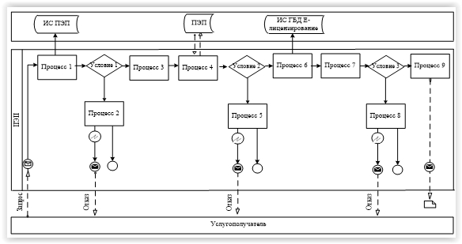

**Условные обозначения:**

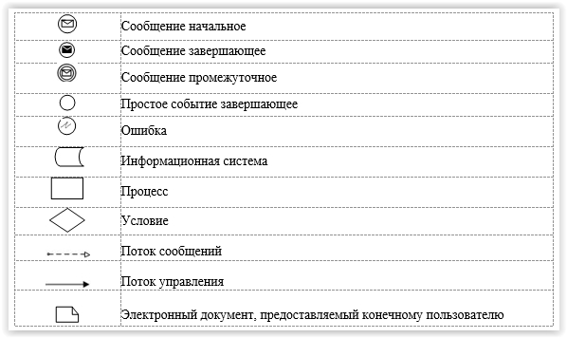

|  |  |
| --- | --- |
|  | Приложение 3 к регламенту государственной услуги "Выдача заключения об отсутствии или малозначительности полезных ископаемых в недрах под участком предстоящей застройки" |

**Справочник бизнес-процессов оказания государственной услуги**  
**"Выдача заключения об отсутствии или малозначительности полезных**  
**ископаемых в недрах под участком предстоящей застройки"**

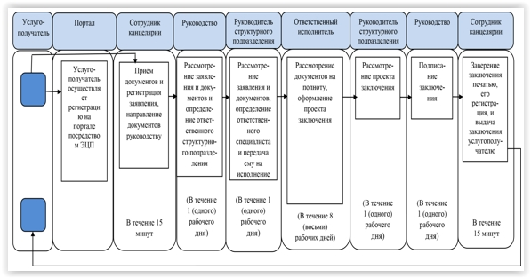

**Условные обозначения:**

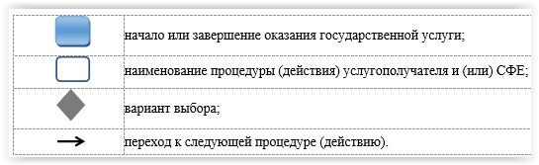

|  |  |
| --- | --- |
|  | Утвержден постановлением акимата Павлодарской области от 28 мая 2015 года № 151/5 |

**Регламент государственной услуги**  
**"Выдача разрешения на застройку площадей залегания**  
**полезных ископаемых, а также размещение в местах их**  
**залегания подземных сооружений"**

      Сноска. По всему тексту регламента:  
      слова "центром обслуживания населения", "филиал Республиканского государственного предприятия на праве хозяйственного ведения "Центр обслуживания населения" по Павлодарской области" заменены соответственно словами "Государственной корпорацией", "некоммерческое акционерное общество "Государственная корпорация "Правительство для граждан" постановлением акимата Павлодарской области от 19.02.2016 № 43/2 (вводится в действие по истечении десяти календарных дней после дня его первого официального опубликования).

**1. Общие положения**

      1. Государственная услуга "Выдача разрешения на застройку площадей залегания полезных ископаемых, а также размещение в местах их залегания подземных сооружений" (далее – государственная услуга) оказывается государственным учреждением "Управление недропользования, охраны окружающей среды и водных ресурсов Павлодарской области" по согласованию с Комитетом геологии и недропользования Министерства по инвестициям и развитию Республики Казахстан (далее – услугодатель).

      Прием заявления и выдача результата оказания государственной услуги осуществляется через:

      1) канцелярию услугодателя;

      2) веб – портал "электронного правительства" www.egov.kz, www.elicense.kz (далее – портал).

      2. Форма оказания государственной услуги: электронная (частично автоматизированная) и (или) бумажная.

      3. Результатом оказания государственной услуги является разрешение на застройку площадей залегания полезных ископаемых (далее – разрешение), либо мотивированный отказ в случае если в ходе застройки невозможно извлечение полезных ископаемых из недр или не доказана экономическая целесообразность застройки.

      Форма предоставления результата оказания государственной услуги: электронная.

      В случае обращения за получением разрешения на бумажном носителе результат государственной услуги оформляется в электронной форме, распечатывается и заверяется печатью и подписью уполномоченного лица услугодателя.

      На портале результат оказания государственной услуги направляется в "личный кабинет" в форме электронного документа, подписанного электронной цифровой подписью (далее – ЭЦП) уполномоченного лица услугодателя.

**2. Описание порядка действий структурных**  
**подразделений (работников) услугодателя в процессе**  
**оказания государственной услуги**

      4. Основанием для начала процедуры (действия) является наличие пакета документов услугополучателя согласно пункту 9 стандарта государственной услуги, утвержденного приказом Министра по инвестициям и развитию Республики Казахстан от 28 апреля 2015 года № 501 "Об утверждении стандартов государственных услуг в сфере геологии и пользования водными ресурсами" (далее – Стандарт).

      5. Этапы оказания государственной услуги:

      1) принятые документы проходят регистрацию специалистом канцелярии, направляются руководству (в течение 15 минут);

      2) документы с резолюцией руководства направляются в ответственное структурное подразделение (в течение 1 рабочего дня);

      3) руководитель структурного подразделения определяет ответственного исполнителя для рассмотрения принятых документов (в течение 1 рабочего дней);

      4) ответственный исполнитель рассматривает предоставленные документы на полноту, направляет документы на согласование в Комитет геологии и недропользования, после согласования оформляет проект разрешения либо мотивированный отказ в случае если в ходе застройки невозможно извлечение полезных ископаемых из недр или не доказана экономическая целесообразность застройки (в течение 3 рабочих дней);

      5) проект разрешения либо мотивированный отказ рассматривается руководителем структурного подразделения (в течение 1 рабочего дня);

      6) разрешение либо мотивированный отказ подписывается руководством (в течение 1 рабочего дня);

      7) сотрудник канцелярии выдает разрешение либо мотивированный отказ услугополучателю (его представителю по доверенности) нарочно (в течение 15 минут).

      6. Результатом оказания государственной услуги является разрешение, либо мотивированный отказ в случае если в ходе застройки невозможно извлечение полезных ископаемых из недр или не доказана экономическая целесообразность застройки.

**3. Описание порядка взаимодействия**  
**структурных подразделений (работников) услугодателя**  
**в процессе оказания государственной услуги**

      7. Перечень структурных подразделений, (работников) услугодателя, участвующие в процессе оказания государственной услуги:

      1) сотрудник канцелярии;

      2) руководство;

      3) руководитель структурного подразделения;

      4) ответственный исполнитель.

      8. Описание последовательности и взаимодействие административных действий (процедур) с указанием срока выполнения каждого административного действия (процедуры) приведено в приложении 1 к настоящему регламенту.

**4. Описание порядка взаимодействия с Государственной корпорацией**  
**и (или) иными услугодателями, а также порядка**  
**использования информационных систем в процессе оказания**  
**государственной услуги**

      9. Порядок обращения и последовательность процедур (действий) услугодателя и услугополучателя при оказании государственной услуги через портал:

      1) услугополучатель осуществляет регистрацию на портале с помощью своего регистрационного свидетельства ЭЦП, которое хранится в интернет-браузере компьютера услугополучателя (осуществляется для незарегистрированных услугополучателей на портале);

      2) процесс 1 – прикрепление в интернет-браузер компьютера услугополучателем регистрационного свидетельства ЭЦП, процесс ввода услугополучателем пароля (процесс авторизации) на портале для получения государственной услуги;

      3) условие 1 – проверка на портале подлинности данных о зарегистрированном услугополучателе через ИИН/БИН и пароль;

      4) процесс 2 – формирование порталом сообщения об отказе в авторизации в связи с имеющимися нарушениями в данных услугополучателя;

      5) процесс 3 – выбор услугополучателем услуги, указанной в настоящем регламенте, вывод на экран формы запроса для оказания услуги и заполнение услугополучателем формы (ввод данных) с учетом ее структуры и форматных требований, прикреплением к форме запроса необходимых копий документов в электронном виде;

      6) процесс 4 – выбор услугополучателем регистрационного свидетельства ЭЦП для удостоверения (подписания) запроса;

      7) условие 2 – проверка на портале срока действия регистрационного свидетельства ЭЦП и отсутствия в списке отозванных (аннулированных) регистрационных свидетельств, а также соответствия идентификационных данных (между ИИН/БИН, указанным в запросе, и ИИН/БИН, указанным в регистрационном свидетельстве ЭЦП);

      8) процесс 5 – формирование сообщения об отказе в запрашиваемой услуге в связи с неподтверждением подлинности ЭЦП услугополучателя;

      9) процесс 6 – удостоверение (подписание) посредством ЭЦП услугополучателя заполненной формы (введенных данных) запроса на оказание услуги;

      10) процесс 7 – регистрация электронного документа (запроса услугополучателя) в информационную систему "Государственная база данных "Е-лицензирование" (далее – ИС ГБД "Е-лицензирование");

      11) условие 3 – проверка (обработка) услугодателем соответствия приложенных услугополучателем документов, указанных в Стандарте, основаниям для оказания услуги;

      12) процесс 8 – формирование сообщения об отказе в запрашиваемой услуге в связи с имеющимися нарушениями в документах услугополучателя;

      13) процесс 9 – получение услугополучателем результата услуги, сформированного ИС ГБД "Е-лицензирование". Электронный документ формируется с использованием ЭЦП уполномоченного лица услугодателя.

      Диаграмма функционального взаимодействия информационных систем, задействованных в оказании государственной услуги через портал, приведена в приложении 2 к настоящему регламенту.

      10. Подробное описание последовательности процедур (действий), взаимодействий структурных подразделений (работников) услугодателя, а также порядка использования информационных систем в процессе оказания государственной услуги отражено в справочнике бизнес-процессов оказания государственной услуги согласно приложению 3 к настоящему регламенту.

      11. Государственная услуга через некоммерческое акционерное общество "Государственная корпорация "Правительство для граждан" не оказывается.

|  |  |
| --- | --- |
|  | Приложение 1 к регламенту государственной услуги "Выдача разрешения на застройку площадей залегания полезных ископаемых, а также размещение в местах их залегания подземных сооружений" |

**Описание последовательности процедур (действий) между**  
**структурными подразделениями (работниками) в процессе**  
**оказания государственной услуги "Выдача разрешения на застройку**  
**площадей залегания полезных ископаемых, а также размещение**  
**в местах их залегания подземных сооружений"**

|  |  |  |  |  |  |  |  |
| --- | --- | --- | --- | --- | --- | --- | --- |
| № действия (хода, потока работ) | 1 | 2 | 3 | 4 | 5 | 6 | 7 |
| Наименование | Сотрудник канцелярии | Руководитель услугодателя | Руководитель структурного подразделения | Ответственный исполнитель | Руководитель структурного подразде-ления | Руководитель услугодателя | Сотрудник канцелярии |
| Наименование действия (процесса, процедуры, операции) и их описание | Прием и регистрация поступивших документов сотрудником канцелярии услугодателя и направле-ние руководителю услугодателя | Направление документов с резолюцией руководителя услугодателя в ответственное структурное подразделение | Определение ответственного исполнителя руководи-телем структурного подразделения для рассмотрения принятых документов | Рассмотрение ответственным исполнителем представленных документов на предмет полноты и соответствия требованиям законодательств, подготовка проекта разрешения либо мотивированного отказа | Рассмотрение руководителем структурного подразделения проекта разрешения либо мотивированного отказа | Рассмотрение руководителем услугодателя проекта разрешения либо мотивированного отказа | Направление результата оказания государственной услуги услугополучателю в форме электронного документа, удостоверенного ЭЦП уполномоченного должностного лица |
| Форма завершения (данные, документ, организационно-распорядительное решение) | Зарегистрированное заявление | Резолюция | Резолюция | Выписка разрешения на застройку площадей залегания полезных ископаемых | Резолюция | Подписание, заверение печатью | Выдача разрешения на застройку площадей залегания полезных ископаемых |
| Сроки исполнения | В течение 15 минут | В течение 1 (одного) рабочего дня | В течение 1 (одного) рабочего дня | В течение 3 (трех) рабочих дней | В течение 1 (одного) рабочего дня | В течение 1 (одного) рабочего дня | В течение 15 минут |

|  |  |
| --- | --- |
|  | Приложение 2 к регламенту государственной услуги "Выдача разрешения на застройку площадей залегания полезных ископаемых, а также размещение в местах их залегания подземных сооружений" |

**Диаграмма функционального взаимодействия при**  
**оказании государственной услуги через портал**

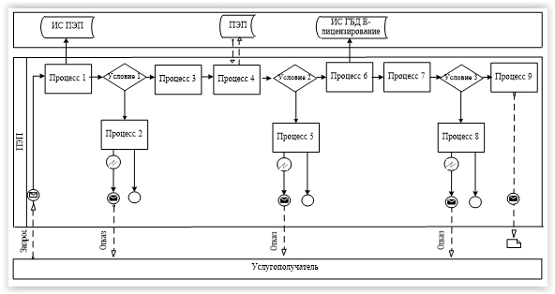

**Условные обозначения:**

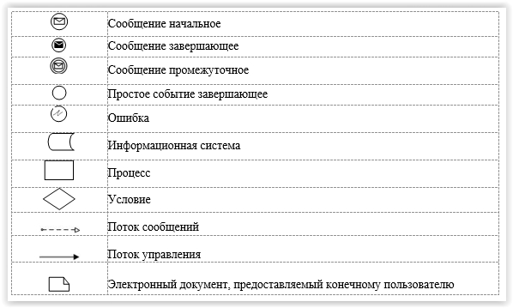

|  |  |
| --- | --- |
|  | Приложение 3 к регламенту государственной услуги "Выдача разрешения на застройку площадей залегания полезных ископаемых, а также размещение в местах их залегания подземных сооружений" |

**Справочник бизнес-процессов оказания государственной услуги "Выдача**  
**разрешения на застройку площадей залегания полезных ископаемых,**  
**а также размещение в местах их залегания подземных сооружений"**

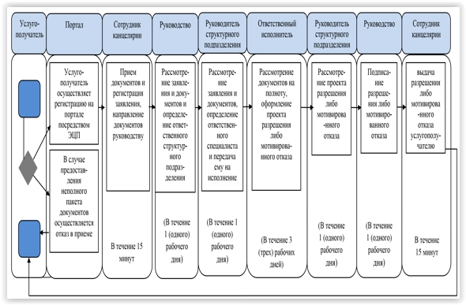

**Условные обозначения:**

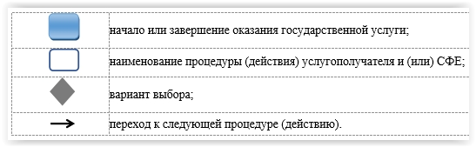

© 2012. РГП на ПХВ «Институт законодательства и правовой информации Республики Казахстан» Министерства юстиции Республики Казахстан